Ссылка для обновления списка отозванных сертификатов

- Запустить GsecTLS.

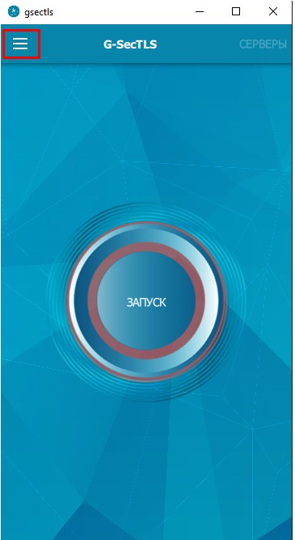

- Выбрать «Настройки» и далее
«Ссылка для обновления списка отозванных сертификатов»

- Ввести ссылку и нажать «ОК»:

https://crs.nces.by/files/sertifikaty/ruc.crl.pem

4. Выбрать «Обновить списки отозванных сертификатов»

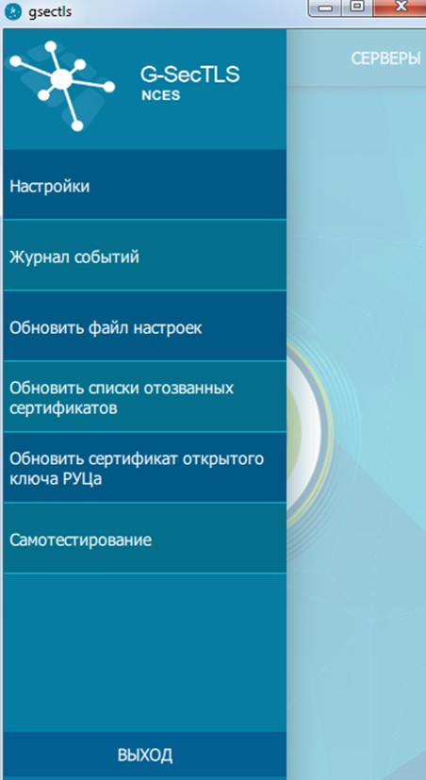

5. Перезапустить GsecTLS и проверить работу программы TPSClient.

6. Если ошибка осталась, войти в папку …\gsectls\certs\
Удалить в этой папке все файлы. В браузере по ссылке
https://crs.nces.by/sertifikaty скачать сертификат trusted.crt.pem
и записать в папку …\gsectls\certs\

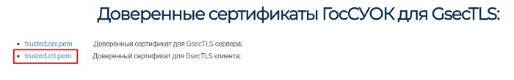
7. Перезапустить GsecTLS и проверить работу программы TPSClient.

